Project Structure:

UserVerificationApp

├── src

│ ├── main

│ │ ├── java

│ │ │ └── com

│ │ │ └── example

│ │ │ └── UserVerificationApp

│ │ │ ├── entity

│ │ │ │ └── User.java

│ │ │ ├── service

│ │ │ │ ├── ApiService.java

│ │ │ │ └── UserService.java

│ │ │ ├── controller

│ │ │ │ └── UserController.java

│ │ │ ├── exception

│ │ │ │ ├── CustomExceptionHandler.java

│ │ │ │ └── ValidationException.java

│ │ │ ├── validation

│ │ │ │ └── UserValidator.java

│ │ │ └── config

│ │ │ └── AppConfig.java

│ │ └── resources

│ │ └── application.properties

│ ├── test

│ │ ├── java

│ │ │ └── com

│ │ │ └── example

│ │ │ └── UserVerificationApp

│ │ │ └── service

│ │ │ └── UserServiceTest.java

├── target

├── pom.xml

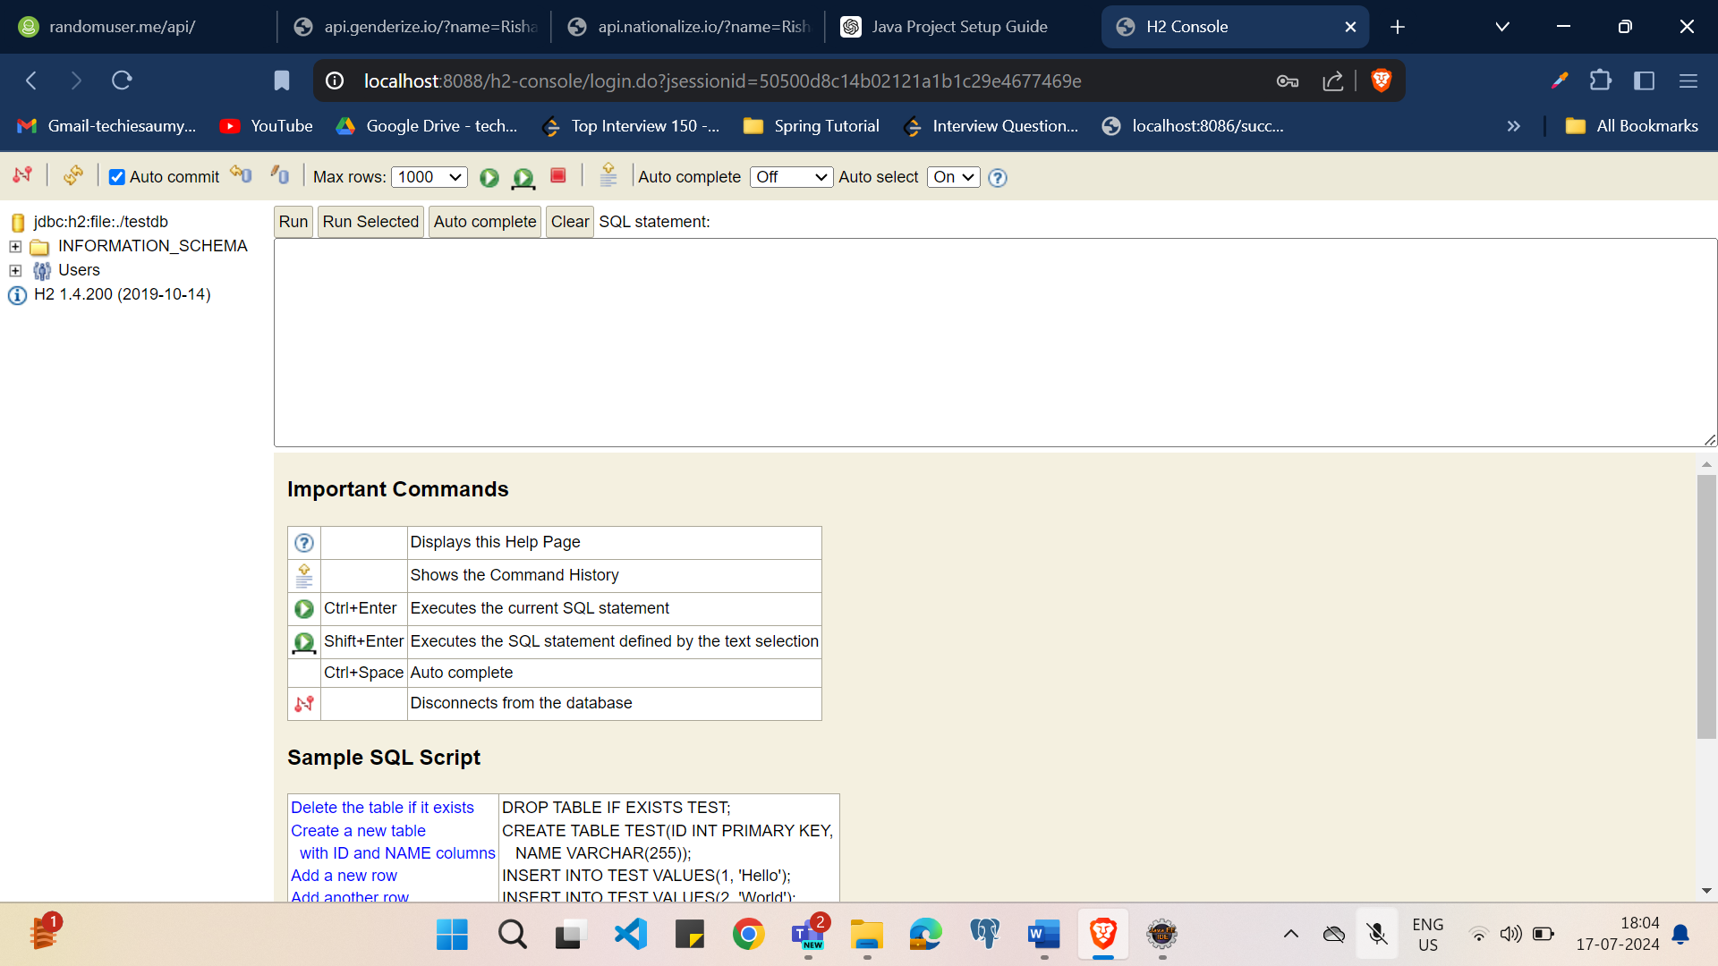

http://localhost:8088/users

<http://localhost:8088/users?sortType=Name&sortOrder=EVEN&limit=3&offset=0>

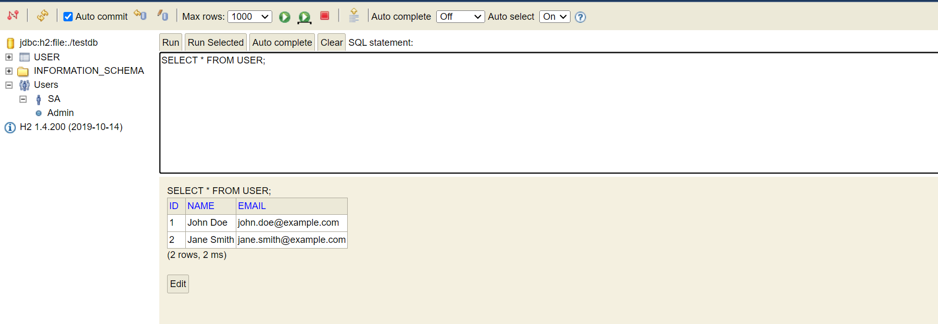

**Run Unit Tests:**

* **Right-click on the Test Class or Method:** Navigate to the test class (e.g., UserServiceTest) in the Project Explorer. Right-click on the test class or method you want to run.
* **Run as JUnit Test:** Select Run As -> JUnit Test.

